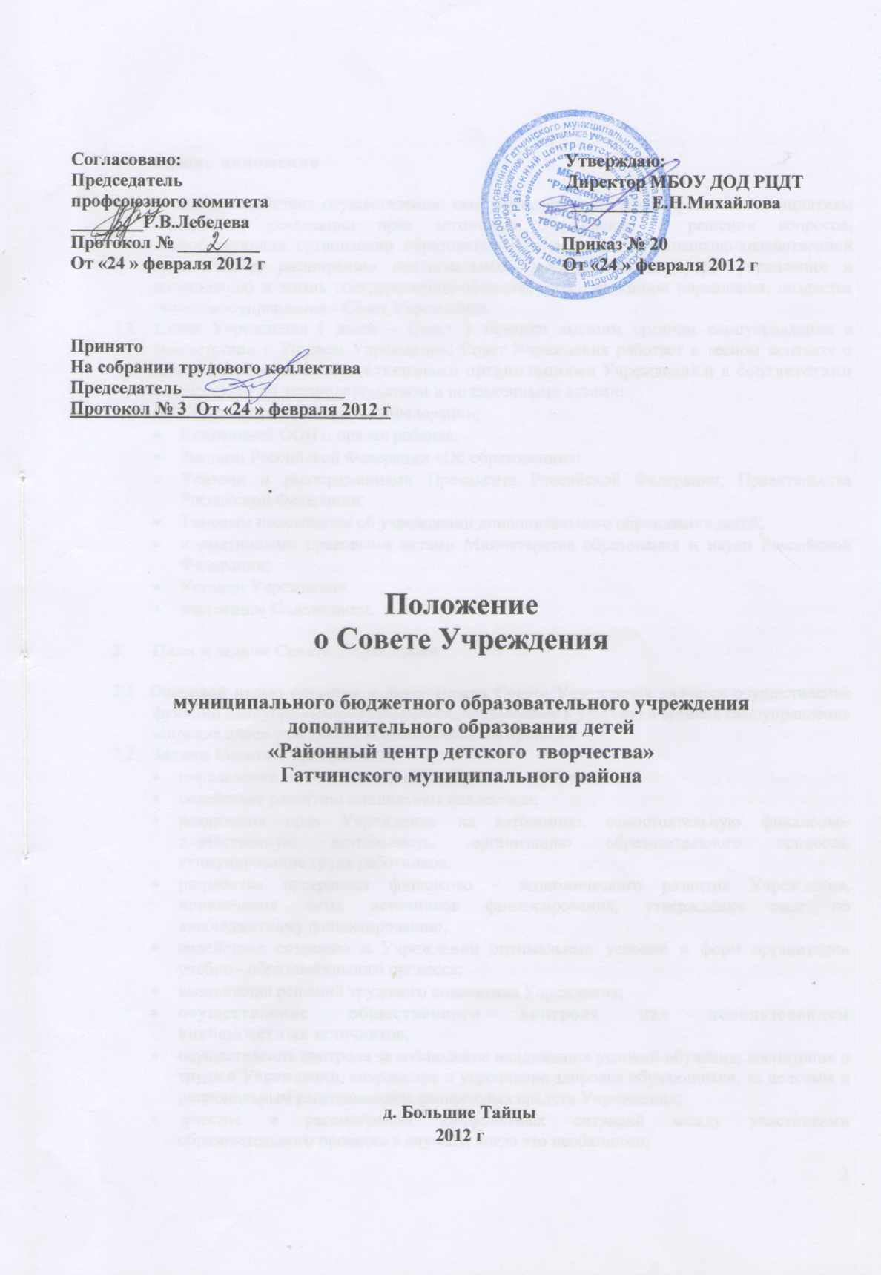

1 Общие положения

1.1. В целях содействия осуществлению самоуправленческих начал, развитию инициативы коллектива, реализации прав автономии Учреждения в решении вопросов, способствующих организации образовательного процесса и финансово-хозяйственной деятельности, расширению коллегиальных, демократических форм управления и воплощению в жизнь государственно-общественных принципов управления, создается орган самоуправления - Совет Учреждения.
1.2. Совет Учреждения ( далее – Совет ) является высшим органом самоуправления в соответствии с Уставом Учреждения. Совет Учреждения работает в тесном контакте с администрацией и общественными организациями Учреждения и в соответствии с действующим законодательством и подзаконными актами:
- Конституцией Российской Федерации;
- Конвенцией ООН о правах ребенка;
- Законом Российской Федерации «Об образовании»;
- Указами и распоряжениями Президента Российской Федерации, Правительства Российской Федерации;
- Типовым положением об учреждении дополнительного образования детей;
- нормативными правовыми актами Министерства образования и науки Российской Федерации;
- Уставом Учреждения
- настоящим Положением.

2. Цели и задачи Совета Учреждения

2.1 Основной целью создания и деятельности Совета Учреждения является осуществление функций самоуправления Учреждения, привлечение к участию в органах самоуправления широких слоев участников образовательного процесса.
2.2 Задачи Совета Учреждения:
- определение основных направлений развития Учреждения;
- содействие развитию инициативы коллектива;
- реализация прав Учреждения на автономию, самостоятельную финансово- хозяйственную деятельность, организацию образовательного процесса, стимулирование труда работников;
- разработка программы финансово - экономического развития Учреждения, привлечения иных источников финансирования, утверждение смет по внебюджетному финансированию;
- содействие созданию в Учреждении оптимальных условий и форм организации учебно - образовательного процесса;
- выполнение решений трудового коллектива Учреждения;
- осуществление общественного контроля над использованием внебюджетных источников;
- осуществление контроля за соблюдение надлежащих условий обучения, воспитания и труда в Учреждении, сохранение и укрепление здоровья обучающихся, за целевым и рациональным расходованием финансовых средств Учреждения;
- участие в рассмотрении конфликтных ситуаций между участниками образовательного процесса в случаях, когда это необходимо;
- принятие решений об исключении обучающихся из Учреждения по представлению Педагогического совета.

- Функции Совета Учреждения:

- осуществление руководства Учреждением в пределах своей компетенции в период между выборами;
- организация выполнения решений конференции образовательного учреждения;
- участие в разработке и обсуждении перспективного плана развития Учреждения;
- участие в создании оптимальных условий для организации образовательно- воспитательного процесса в Учреждении;
- представление интересов Учреждения председателем Совета совместно с руководителем в государственных, муниципальных, общественных органах управления интересы образовательного учреждения, а наряду с родительским комитетом и родителями (законными представителями) – интересы воспитанников, обеспечивая их социальную правовую защиту;
- организация деятельности во взаимодействии с педагогическим коллективом других органов самоуправления образовательного Учреждения;
- согласование с Учредителем распорядка работы образовательного Учреждения, продолжительности учебной недели и учебных занятий;
- принятие и согласование правил внутреннего трудового распорядка, локальных актов учреждения в соответствии с установленной компетенцией;
- поддержка общественных инициатив по совершенствованию и развитию обучения и воспитания детей, творческого поиска педагогических работников и Учреждения в организации инновационной деятельности, взаимодействия Учреждения с научно-исследовательскими, производственными организациями, общественными институтами и фондами с целью создания необходимых условий для разностороннего развития личности воспитанников и профессионального роста педагогов;
- утверждение и предоставление Учредителю ежегодного отчета о поступлении и расходовании средств;
- заслушивание отчетов администрации учреждения, педагогических работников, вспомогательного персонала о работе, внесение предложений по совершенствованию работы учреждения;
- привлечение для осуществления уставной деятельности Учреждения дополнительных источников финансирования и материальных средств, включая использование банковского кредита;
- принятие мер по защите педагогических работников и администрации образовательного Учреждения от необоснованного вмешательства в их профессиональную деятельность;
- регулирование в Учреждении деятельности общественных организаций, разрешенных законом;
- изучение общественного мнения по проблеме текущей жизни и перспектив развития Учреждения.
- организация изучения спроса жителей микрорайона на предоставление Учреждением дополнительных образовательных услуг, в том числе платных;
- оказание практической помощи администрации Учреждения в установлении функциональных связей с учреждениями культуры и спорта для организации досуга обучающихся;
- участие в подготовке и утверждении публичного (ежегодного) доклада руководителя Учреждения; публичный доклад подписывается совместно председателем Совета и руководителем Учреждения

- Состав Совета Учреждения

  - В Совет Учреждения избираются педагогические работники, представители учредителя, общественности, родители (законные представители). Норма представительства в Совете, общая численность членов Совета и срок полномочий определяется решением Педагогического совета с учетом мнения всех участников образовательного процесса.
4.2 Совет Учреждения избирается сроком на один год.
4.3 В состав Совета Учреждения входят:
представители родительской общественности – один человек;
представители педагогического коллектива – 3 человека , в том числе руководитель;
представители от учащихся – 1 человек;
представители учредителя – 1 человек.
При очередных выборах состав Совета обновляется не менее, чем на треть.
Ежегодная ротация Совета – не менее трети состава каждого представительства.
4.4 Члены Совета Учреждения избираются в следующем порядке:
педагогические работники на заседании Педагогического совета;
родители на родительских собраниях;
учащиеся на собрании актива обучающихся;
4.5 Совет Учреждения собирается не реже 4 раз в год.
Члены Совета Учреждения выполняют свои обязанности на общественных началах.
4.6 Председатель Совета избирается на заседании Совета большинством голосов.
Директор Учреждения входит в состав Совета на правах сопредседателя.
С правом совещательного голоса в состав Совета Учреждения могут входить:
- представители Попечительского совета Учреждения,
- представители учредителя,
- представители общественности.
4.7 Совет учреждения может досрочно вывести члена Совета из его состава по личной
просьбе или по представлению председателя Совета.
4.8 Решения Совета Учреждения принимаются открытым голосованием простым большинством голосов. Решения считаются правомочными, если на заседании Совета присутствовало не менее двух третей состава и считаются принятыми, если за решение проголосовало более половины присутствовавших на заседании.
Решения Совета Учреждения, принятые в пределах его полномочий, является обязательными для администрации, всех членов трудового коллектива Учреждения, для всех участников образовательного процесса.
4.9. Заседания Совета являются открытыми: на них могут присутствовать представители всех групп участников образовательного процесса, т.е. ученики, родители, учителя, представители Учредителя и органов самоуправления.
4.10 Решения Совета оформляются протоколом.
4.11. Для ведения протокола заседаний Совета Учреждения из его членов избирается секретарь.

5. Организация деятельности Совета

Организация деятельности Совета определяется настоящим Положением.
  - Руководитель Учреждения вправе самостоятельно принимать решение по вопросу, входящему в компетенцию Совета, в случае отсутствия необходимого решения Совета по данному вопросу в установленные сроки.
  - Руководитель Учреждения вправе приостановить решение Совета Учреждения только в том случае, если решение принято с нарушением действующего законодательства, Устава Учреждения.
5.2. Руководитель Учреждения вправе распустить Совет, если Совет не проводит свои заседания в течение полугода, не выполняет свои функции или принимает решения, противоречащие действующему законодательству Российской Федерации, уставу и иным локальным нормативным правовым актам Учреждения. В этом случае происходит новое формирование государственно- общественного участия в управлении Учреждением по установленной процедуре.
5.3. Решения Совета, противоречащие положениям устава Учреждения, не действительны с момента их принятия и не подлежат исполнению руководителем учреждения, его работниками и иными участниками образовательного процесса.
По факту принятия вышеуказанных решений Совета учредитель вправе принять решение об отмене такого решения Совета, либо внести через своего представителя в Совет представление о пересмотре такого решения.
5.4. В отдельных случаях может быть издан приказ по Учреждению, устанавливающий обязательность исполнения решения Совета Учреждения участниками образовательного процесса.
5.5. В случае возникновения конфликтной ситуации между Советом и руководителем Учреждения (несогласия директора с решением Совета и/или несогласия Совета с решением (приказом) руководителя), который не может быть урегулирован путем переговоров, решение по конфликтному вопросу принимает Учредитель.

- Права и ответственность Совета Учреждения

6.1 Решения Совета своевременно доводятся до сведения коллектива Учреждения, родителей
(законных представителей) и учредителя.
6.2 Совет Учреждения имеет следующие права:
- предлагать руководителю Учреждения план мероприятий по совершенствованию работы Учреждения;
- присутствовать и принимать участие в обсуждении вопросов о совершенствовании организации образовательного процесса на заседаниях педагогического совета, методического объединения педагогов;
- совместно с руководителем Учреждения готовить информационные и аналитические материалы о деятельности Учреждения для опубликования в средствах массовой информации;
- заслушивать и принимать участие в обсуждении отчетов о деятельности органов самоуправления Учреждения;
- вправе направить Учредителю обращение, в случае неудовлетворительной оценки отчета руководителя Учреждения по итогам учебного и финансового года, в котором мотивирует свою оценку и вносит предложения по совершенствованию работы администрации Учреждения;
- участвовать в организации и проведении мероприятий внутри учреждения воспитательного характера для обучающихся;
- Совет правомочен, при наличии оснований, ходатайствовать перед руководителем Учреждения о расторжении трудового договора с педагогическими работниками и работниками из числа вспомогательного и административного персонала;
- предлагать изменения и (или) дополнения в Устав Учреждения (с последующим внесением данных изменений и дополнений на утверждение Учредителя), в том числе в части определения:
- прав и обязанностей участников образовательного процесса;
- структуры, компетенции, порядка формирования и работы органов самоуправления
учреждения;
- порядка и оснований отчисления обучающихся.
- член Совета Учреждения может потребовать обсуждения вне плана любого вопроса, касающегося деятельности Учреждения, если его предложение поддержит треть членов всего состава Совета;
6.3. Совет Учреждения несет ответственность за:
- выполнение плана работы Совета Учреждения;
- соблюдение законодательства Российской Федерации об образовании в своей деятельности;
- компетентность принимаемых решений;
- развитие принципов самоуправления Учреждения;
- упрочение авторитетности Учреждения.

7. Делопроизводство

7.1 Ежегодные планы работы Совета Учреждения, отчеты о его деятельности входят
в номенклатуру дел Учреждения.
7.2 Протоколы заседаний Совета Учреждения, его решения оформляются
секретарем в «Книгу протоколов заседаний Совета Учреждения», каждый
протокол подписывается председателем Совета и секретарем.
7.3 Книга протоколов заседаний Совета Учреждения вносится в номенклатуру дел
Учреждения и хранится в его канцелярии.
  - Обращения участников образовательного процесса с жалобами и предложениями по совершенствованию работы Совета рассматриваются председателем Совета или членами Совета по поручению председателя.
7.5 Регистрация обращений граждан проводится канцелярией Учреждения.

8. Срок действия Положения

  - Срок действия Положения неограничен.
  - При изменении нормативно – правовых документов, регламентирующих деятельность муниципальных образовательных учреждений дополнительного образования детей, в документ вносятся изменения в соответствии с установленным порядком.

С Положением о Совете Учреждения
МБОУ ДОД «Районный центр детского творчества» ознакомлен:

№ | Ф.И.О. принимаемого на работу | должность | дата приема | личная подпись принимаемого на работу

